**LƯU Ý QUAN TRỌNG: TRONG QUÁ TRÌNH TẢI APP, TẠO TÀI KHOẢN VÀ ÍT NHẤT 2 THÁNG ĐẦU SỬ DỤNG PHẢI DÙNG 3G/4G, KHÔNG DÙNG WIFI ĐỂ TRÁNH BỊ KHOÁ TÀI KHOẢN**

# TAOBAO

## TẠO TÀI KHOẢN

|  |  |  |  |
| --- | --- | --- | --- |
|  |  |  |  |
| Mở app, chọn trang cá nhân | Giao diện, chọn như hình | Thực hiện các bước như hình | Kéo trượt sang phải |

## HƯỚNG DẪN TẠO MẬT KHẨU ĐỂ ĐĂNG NHẬP WEB

|  |  |  |  |
| --- | --- | --- | --- |
|  |  |  |  |
| Chọn bánh răng cưa | Chọn dòng thứ 2 | CHọn dòng thứ 3 để điền mật khẩu | Điền mật khẩu và nhắc lại. Yêu cầu cả chữ hoa, chữ thường và số. |

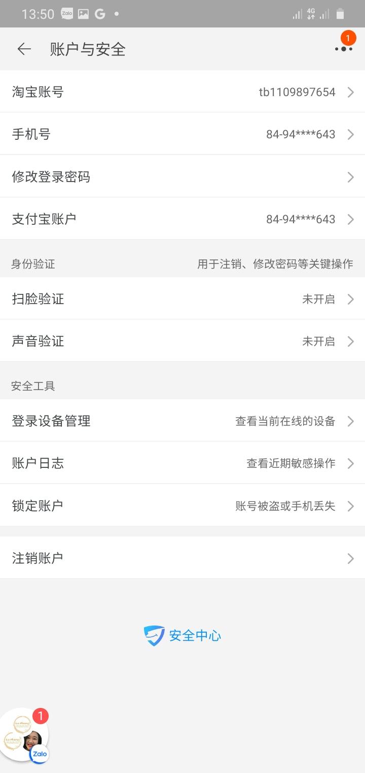

Như này là đã ok

## THAM KHẢO KHO VẬN CHUYỂN BÊN TRUNG

📌 Shippo cung cấp hình thức ký gửi một bước từ Trung Quốc về Việt Nam, với ưu điểm: không cần tạo đơn, không giới hạn về khối lượng và giá trị hàng hoá...

- Thời gian vận chuyển hàng hóa được tính từ thời điểm Shippo xuất kho Quảng Châu đến khi đơn hàng được nhập kho tại Việt Nam (5-7 ngày)

- Shippo KHÔNG KHUYẾN KHÍCH Khách ký gửi mặt hàng hàng siêu dễ vỡ, mặt hàng có nguy cơ vỡ/hỏng cao, các sản phẩm dễ vỡ hỏng/dễ móp méo... trong quá trình vận chuyển. Quý khách vui lòng chọn hình thức ký gửi truyền thống (tự tạo đơn hàng) để lựa chọn thêm dịch vụ đóng gỗ/quấn bọt khí cho hàng hoá, nếu Quý khách vẫn có nhu cầu ký gửi qua hình thức "ký gửi một bước" cần chấp nhận mọi rủi ro (nếu có).

- Các mặt hàng bên shippo ko nhận vận chuyển: https://www.shippo.vn/hang-hoa-khong-van-chuyen-trung-viet

- Sau khi hàng về đến kho Shippo tại Việt Nam, trạng thái đơn sẽ chuyển thành Chờ Giao. Khách hàng có thể qua Kho phân phối của Shippo nhận hàng hoặc yêu cầu Shippo giao hàng đến cho Quý khách.

📌 Link web của Shippo

https://www.shippo.vn/

📌 Địa chỉ kho TQ:

- 收货地址：广东省，广州市，白云区，均禾街道，石马村旺发大街92号C栋TMDT仓库 -"Username - Mã Khách hàng"（必须写的）

- 邮政编码：510440

- 电话号码：13138496944

- 收货人： TMDT - "Username - Mã Khách hàng"

📌 Địa chỉ kho HN:

số 20 ngõ 165 Cầu Giấy Hà Nội

📌 Địa chỉ kho HCM:

Số 100 Bãi Sậy Phường 1, Quận 6, TP HCM

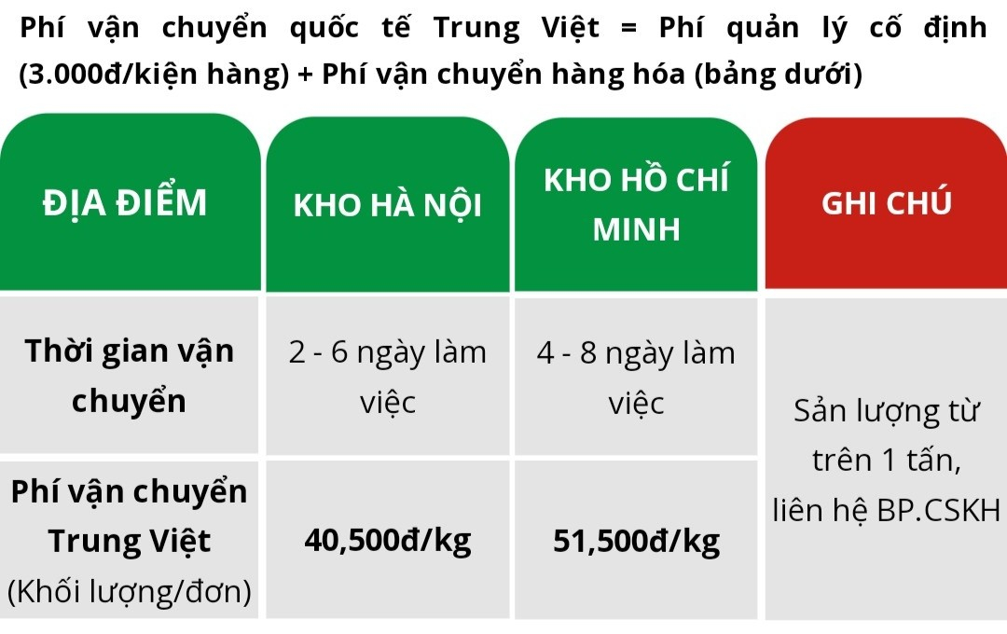

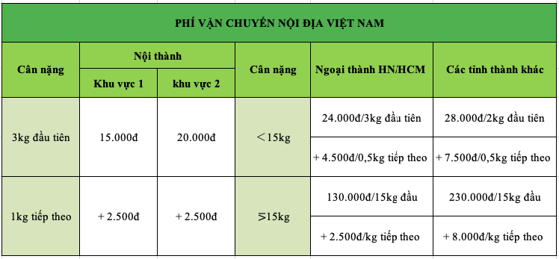

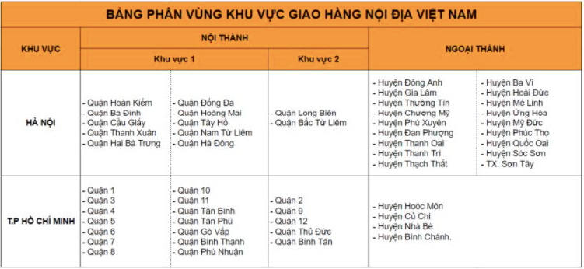

## ĐĂNG KÝ TÀI KHOẢN VẬN CHUYỂN SHIPPO

B1: Link: <https://cb.shippo.vn/m/#/login>

Đăng ký xong check mail kích hoạt, k tìm thấy thì check thư rác or spam

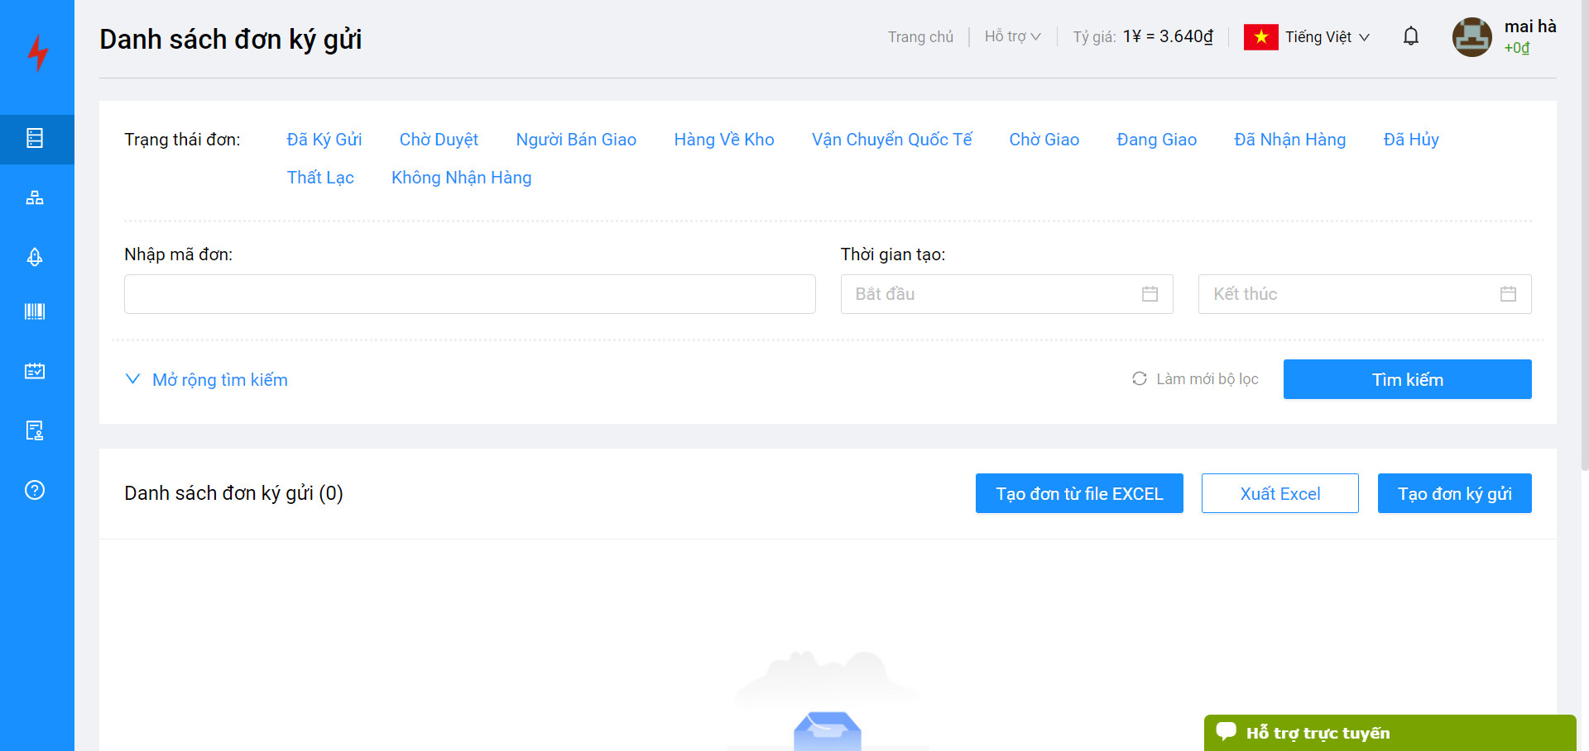

Như này là ok

B2: LẤY USERNAME VÀ MÃ KHÁCH HÀNG ĐIỀN ĐỊA CHỈ

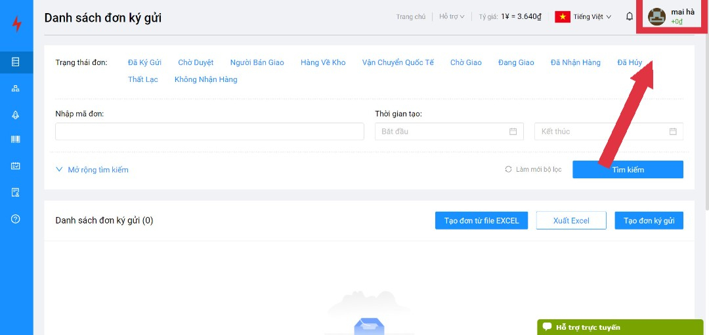

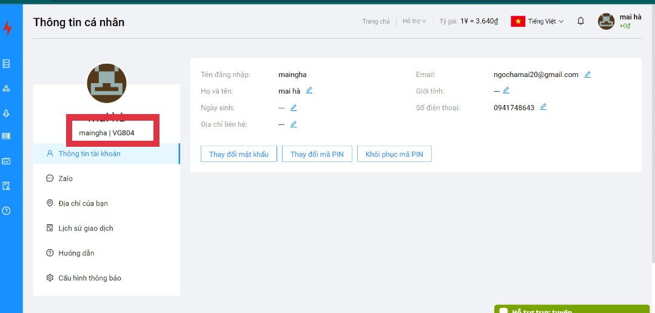

maingha-VG804 – thay bằng ô đỏ ở trên

|  |
| --- |
| 收货人： TMDT-maingha-VG804 电话号码：13138496944 收货地址：广东省，广州市，白云区，均禾街道，石马村旺发大街92号C栋TMDT仓库 -"maingha-VG804"（必须写的） 邮政编码：510440 |

B3: Copy mã trên, quay lại trang cá nhân taobao để cài đặt địa chỉ kho hàng TQ

|  |  |  |  |
| --- | --- | --- | --- |
|  |  |  |  |
| Vào trang cá nhân, chọn địa điểm | Chọn để tiếp tục | Tiếp | Thêm vào cuối dùng này:  -"maingha-VG804"（必须写的）  Lưu ý: Là dòng mã ở tài khoản vận chuyển |
|  |  |  |  |
| Như hình là ok. Bấm tick -> bấm nút đỏ |  | Như này là OK |  |

## DÁN MÃ VẬN ĐƠN CỦA ĐƠN HÀNG TRÊN APP VỀ NHÀ VẬN CHUYỂN

Khi mua hàng, trước khi kho vận chuyển nhận hàng sẽ phải gửi mã vận đơn cho họ để họ biết đâu là hàng của mình rồi gửi về VN. Cách cập nhật mã vận đơn lên web shippo

|  |  |  |  |  |
| --- | --- | --- | --- | --- |
|  |  |  | |  |
| B1 | B2 | Thêm mã vận đơn mới copy từ đơn hàng qua | Dán mã | |

## TÌM KIẾM SẢN PHẨM

|  |  |  |
| --- | --- | --- |
|  |  |  |
| Tại giao diện chính nhấn chọn như hình | Chọn cái thứ 2 | Như này là OK |

### Có 4 cách tìm kiếm sản phẩm trên taobao:

1. tìm bằng từ khoá (cái này mình có thể dịch bằng gg dịch sp muốn tìm rồi dán vào thanh tìm kiếm là ok)
2. tìm bằng hình ảnh
3. tìm bằng menu sản phẩm
4. khi có người gửi link sản phẩm, copy link đó rồi dán vào thanh tìm kiếm là được

|  |  |  |
| --- | --- | --- |
|  |  |  |
| Thanh tìm kiếm | Hình ảnh | Menu sản phẩm, kéo sang trái để xem thêm |

Khi đã tìm kiếm xong:

|  |  |  |  |
| --- | --- | --- | --- |
|  |  |  |  |
| 1-từ khoá sp  2-lọc tổng hợp  3-lọc theo lượng bán ra của sp  4-lọc theo giá(高价 -từ cao xuống thấp, 低价-từ thấp đến cao) | 1- lọc tìm kiềm tổng hợp  2-lọc theo lượng sp bán ra | Kích vào phần lọc tổng hợp sẽ có:  1-sp được tin dùng  2-lọc theo giá từ thấp đến cao  3-lọc giá từ cao đến thấp | 1-gian hàng của tmall trên taobao(sp của shop tmall thì luôn yên tâm về chất lượng) 2-giá sp 3-lượng người đã mua |

## KIỂM TRA CHẤT LƯỢNG SHOP

|  |  |  |  |
| --- | --- | --- | --- |
|  |  |  |  |
| Đây là lượng sản phẩm đã bán trong 1 tháng gần đây | 1-tên shop  2-đánh giá của shop ( đánh giá theo thứ tự từ lần lượt thấp đến cao sẽ là tim-kim cương-vương miện xanh-vương miện vàng)  3-đánh giá chất lượng dịch vụ của shop, 5 điểm là cao nhất. 低(màu xanh) là thấp, 平(màu vàng) là bình thường, 高(màu đỏ) là cao | Shop tmall sẽ đánh giá theo ⭐️, cao nhất là 5 ⭐️ | Shop tmall sẽ đánh giá theo ⭐️, cao nhất là 5 ⭐️ |

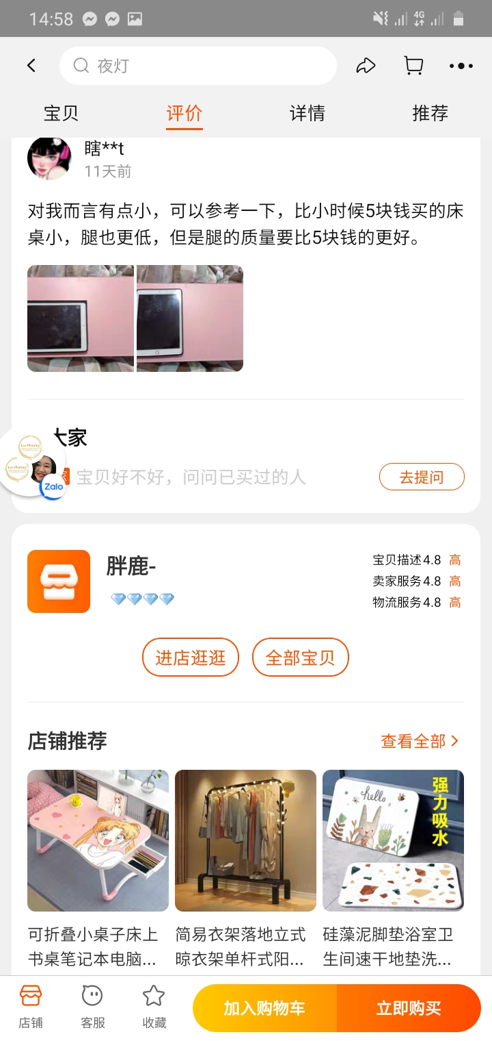

Ví dụ như này, kim cương là thấp nhất nhé

## CHECK SIZE SẢN PHẨM

|  |  |
| --- | --- |
|  |  |
| Bấm xem chi tiết sản phẩm | Ở phần này sẽ có ảnh chụp cận chất vải, và ảnh thật tự chụp |

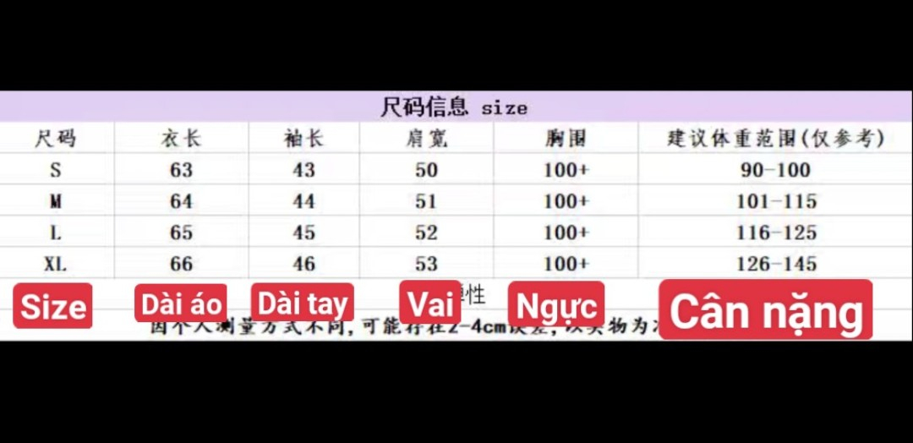

Bảng size áo

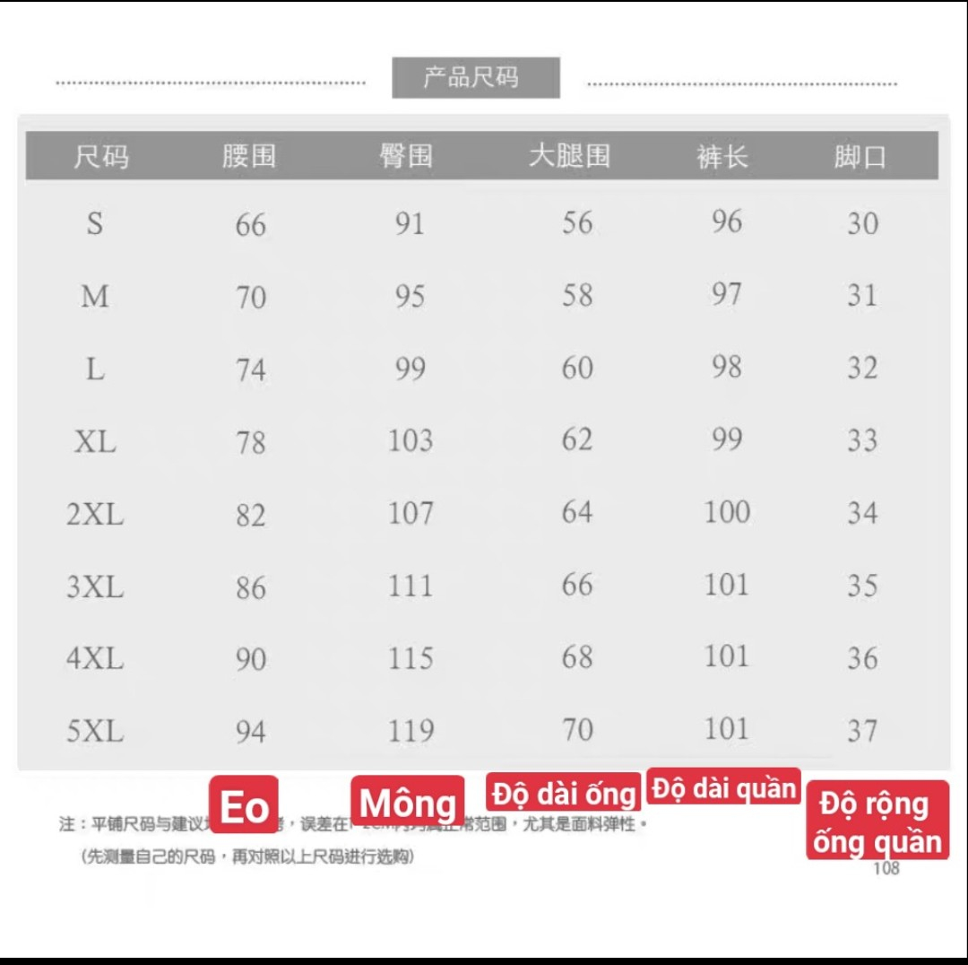

Bảng size quần

Cân nặng bên trung chia đôi sẽ ra số cân nặng theo kg

Đối với quần áo trẻ em sẽ tính theo chiều cao, size 80 là 80cm, 90 là 90cm, ...

## ĐẶT ĐƠN MẪU

|  |  |  |  |
| --- | --- | --- | --- |
|  |  |  |  |
| 1-thêm vào giỏ hàng  2-mua ngay  Ở đây chọn thêm vào giỏ hàng | BẤM THANH TOÁN  LƯU Ý: KHI SỬ DỤNG THANH TOÁN HỘ TAOBAO LUÔN NHỚ XUẤT HIỆN HỒNG BAO PHẢI BẤM VÀO CHỌN KHÔNG SỬ DỤNG | Như này là có hồng bao, nếu có thì ấn vào chọn dòng ko sử dụng nhé | Bấm chọn phương thức thanh toán |
|  |  |  |  |
| Đơn này của ko có hồng bao, nên e cứ thanh toán bình thường nha | Bấm thanh toán |  |  |
|  |  |  |  |
| Nhấn chọn ô này | Tiếp tục chọn thanh toán |  | đây là lệnh thanh toán hộ taobao nhé |

* Lệnh thanh toán hộ taobao: gửi mã cho người có alipay, ck tiền đã quy đổi thành nhân dận tệ, người nhận sẽ thanh toán giúp b.

### Thắc mắc: Tại sao không sử dụng các loại thẻ ở trên mà phải dùng thanh toán nội địa TQ?

* Dùng thì sẽ mất phí thanh toán quốc tế + tỷ giá sẽ cao hơn do phải quy đổi từ việt sang đô rồi lại đô sang tệ nha
* Nếu thanh toán bằng visa thì khi hủy đơn tiền sẽ ko về luôn mà phải đợi ngân hàng xử lí mất 2-3 tuần
* Muốn làm thẻ ngân hàng TQ phải sang TQ làm
* Nếu có hộ chiếu có thể thanh toán alipay được
* Nếu không có thể dùng thanh toán hộ

## HƯỚNG DẪN THEO DÕI ĐƠN HÀNG

|  |  |
| --- | --- |
|  | Theo dõi đơn hàng trên taobao:  1 là các đơn chưa đc thanh toán, nằm đó để chờ thanh toán  2 là đã thanh toán ok rồi, đợi shop giao hàng  3 là sau khi giao hàng, sẽ thành trạng thái chờ nhận hàng (lúc này đã có mã vận đơn, lấy mã vận đơn để cho lên web bên vận chuyển)  4 là chờ mình đánh giá  5 là những đơn khiếu nại |

|  |  |
| --- | --- |
|  | Có 3 phí vận chuyển tất cả:   * Phí vận chuyển từ shop đến kho TQ (thường là miễn phí) * Phí vận chuyển trung việt * Phí vận chuyển từ kho VN đến nhà |

# 1688

# PINTOUTOU